18 ноября - «День рождения Деда Мороза»
Подготовила: воспитатель Асеева С. Ф.

Цель. Познакомить детей с праздником «День рождения Деда Мороза», историей возникновения и традициях праздника. Формировать интерес детей к созданию подарка для Деда Мороза. Воспитывать у детей желание сделать приятное любимому герою новогоднего праздника, а не только ждать от него подарки.
Дед Мороз — персонаж, славящийся не только добротой, но и своими сказочными поздравлениями. Однако поздравить можно и его самого. Ведь у него есть собственный День рождения, который отмечается 18 ноября. В этот день в нашей группе ребята праздновали День рождения Дедушки Мороза.
Чтобы больше узнать о жизни доброго волшебника дети сначала посмотрели красочную презентацию «День рождения Деда Мороза». Теперь ребята знают, что живет Дед Мороз на севере в городе Великий Устюг в настоящем тереме и что у него есть своя почта, что дедом Мороза называют потому, что у него есть внучка-Снегурочка, что ездит он на санях, запряженных в тройку лошадей. Его друзья такие же «волшебники» - это Санта Клаус из настоящей Лапландии, Паккайне из Карелии, Миклаш из Чехии и даже Чисхан из Якутии.
На празднование день рождения приглашаются и гости из других городов. Это и заместители Деда Мороза, которые будут приходить к детям на Новый год, и сказочные персонажи – помощники. Всех их ждут веселые мероприятия. А вечером Дед Мороз зажигает огоньки на самой первой елке и объявляет о начале подготовки к Новому году.
Ребята с удовольствием сделали поздравительные открытки Деду Морозу, нарисовали картинки с пожеланиями. Воспитатели показали ребятам тематические иллюстрации, повторили вместе с ними пословицы и поговорки, вспомнили увлекательные зимние забавы. Этот день доставил детям много удовольствия и восторга. Такие мероприятия позволяют формировать у детей веру в чудо, веру в добро. Ведь вера в чудо развивает у детей фантазию, творческое мышление, поощряет способность ребенка мечтать.

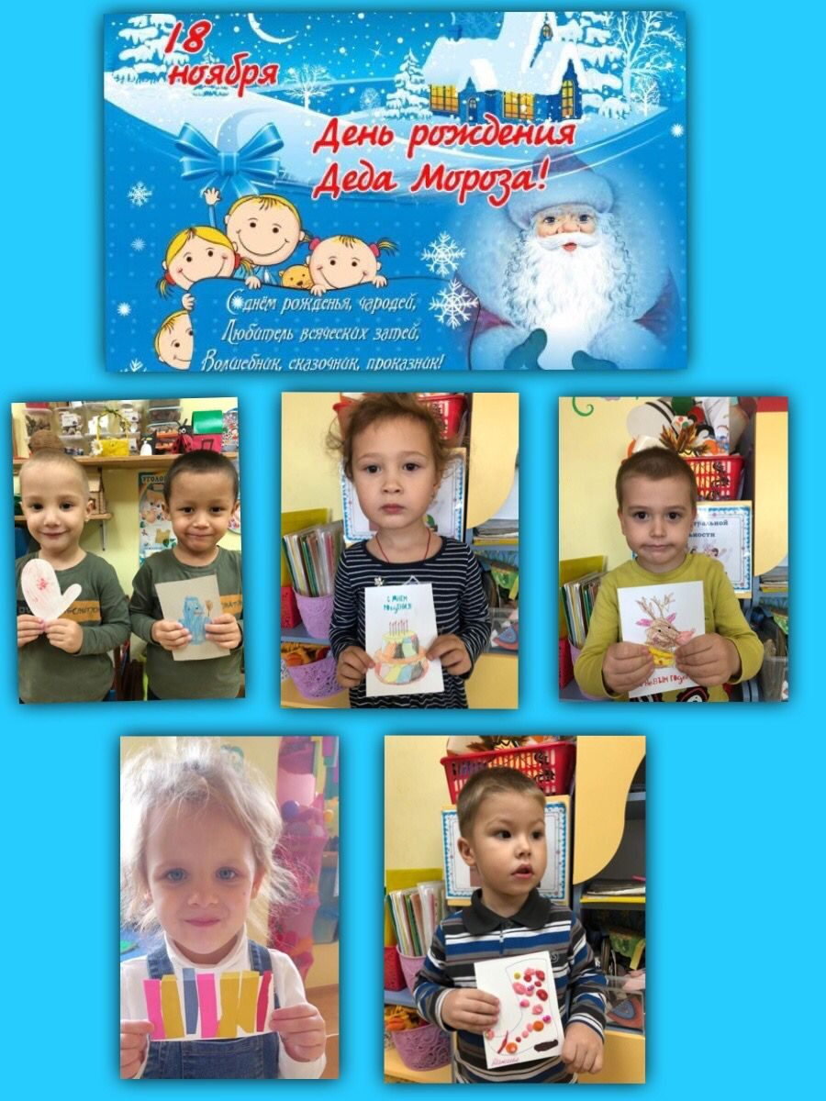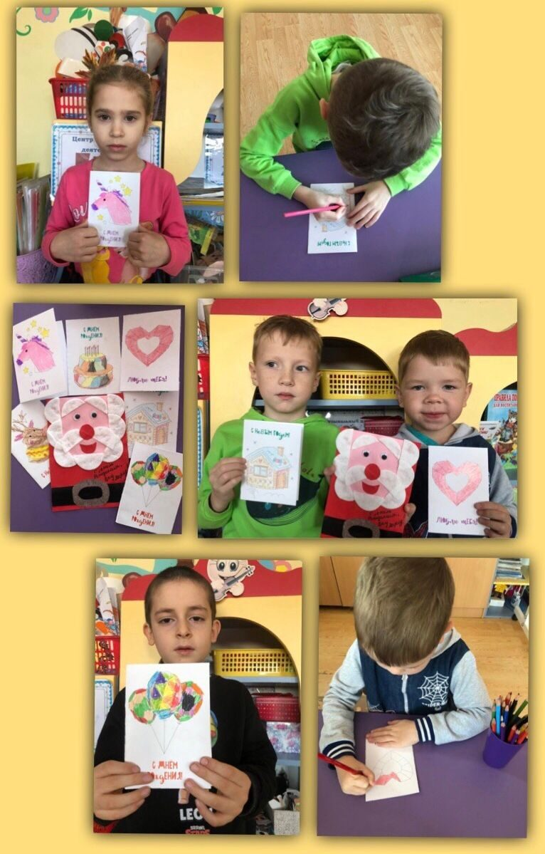

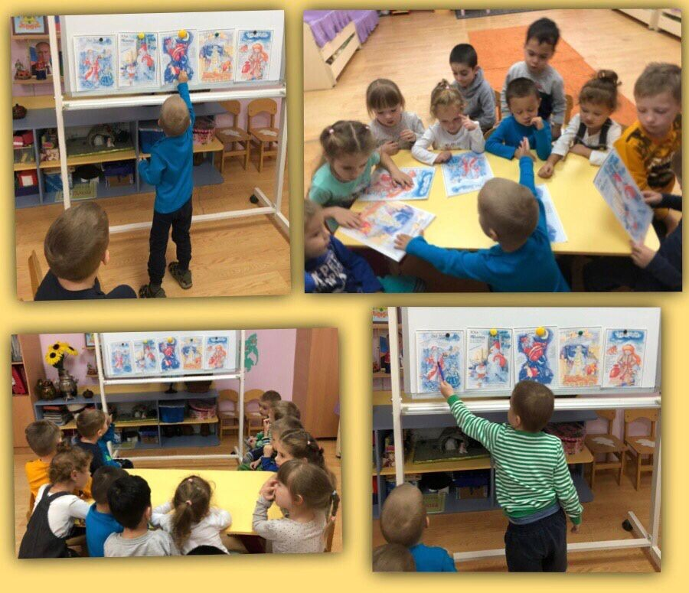
Источник: https://www.maam.ru/obrazovanie/den-rozhdeniya-deda-moroza

